特种设备检验检测人员执业注册管理办法

第一条 特种设备检验检测人员执业注册是根据行业特点，参照国际同行做法，经业内各检验检测机构共同协商约定形成的行业内部管理规则，目的是为了规范特种设备检验检测人员（以下简称检验检测人员）的执业行为，明确、保障、维护、协调执业单位与执业者之间、执业单位之间的权益和责任。
第二条 中华人民共和国境内特种设备检验检测人员的执业注册及执业，适用本办法。
本办法所指特种设备检验检测人员是指通过各级各类特种设备检验检测资格考核，获得由国家质量监督检验检疫总局颁发的《中华人民共和国特种设备检验检测人员证》者。
特种设备检验检测人员执业注册是指，取得《中华人民共和国特种设备检验检测人员证》的特种设备检验检测人员，由其执业单位向中国特种设备检验协会办理注册手续后，方能合法执业，其执业单位所从事法律法规规定的相应特种设备检验检测专业活动方被认可。未经注册的特种设备检验检测人员不能代表其执业单位出具检验检测报告。
第三条 中国特种设备检验协会负责管理全国特种设备检验检测人员的执业注册、执业活动，并应按特种设备发证机构的要求报告相关情况。
特种设备检验检测机构、生产、使用单位（以下统称执业单位）聘用持证的特种设备检验检测人员后，应当及时向中国特种设备检验协会办理告知（即执业注册）或变更执业单位（即变更注册）的手续。
第四条 特种设备检验检测人员执业注册的内容包括：
执业单位、执业人员基本信息，其能力所限定的执业范围或项目、执业注册期限等。
第五条 特种设备检验检测人员的执业注册条件：
(一)取得由国家质量监督检验检疫总局颁发的《中华人民共和国特种设备检验检测人员证》，且该证书在有效期内。
(二)特种设备检验人员的执业单位，必须是经国家特种设备安全监督管理部门核准或其核准申请已被受理的检验机构。
(三)执业人承诺恪守行规和职业道德准则，遵纪守法，能够承担、遵守各项检验检测人员监督管理法规规定的岗位职责。
(四)与执业单位签订有效劳动合同或办理正式聘用手续；执业单位变更时，若原合同期未满，应当有与前执业单位解除劳动合同或聘用关系的相关见证文件。
(五)无本办法之第十条规定的不予注册的情况。
第六条 特种设备检验检测人员的执业注册程序是：
(一)由执业单位代表注册人向中国特种设备检验协会提出注册申请。
(二)中国特种设备检验协会对申请资料进行审查，对于符合注册条件者，于5个工作日之内公布批准注册信息并通过网站予以公告。
(三)依注册人或者其执业单位的要求，注册情况除在网上予以公示以外，中国特种设备检验协会还可以出具纸制《特种设备检验检测人员执业注册证书》（证书式样见附件1）。
第七条 特种设备检验检测人员执业注册的类别：
(一)初始注册：
执业单位在聘用已经取得《中华人民共和国特种设备检验检测人员证》的人员并拟安排其代表本单位从事相应的检验检测工作时，初次为该人员向中国特种设备检验协会申请的注册。
(二)续期注册：
初始注册期满需要继续在现执业单位执业的，执业单位在期满前30日，按照本办法第六条规定的程序申请与办理的注册。
(三)变更注册：
在注册有效期内，特种设备检验检测人员变更执业单位，由现执业单位按照本办法第六条规定的程序为其申请与办理的注册。每人12个月内只能变更注册1次执业单位。
第八条 特种设备检验检测人员执业注册的期限：
特种设备检验检测人员每次注册的期限为4年。注册期内注册项目与级别发生改变时，需要在改变后30日之内，向中国特种设备检验协会就改变的项目和级别进行备案。
第九条 申请注册的，应视不同注册类别提交不同的申请资料。
(一)初始注册：
１．《特种设备检验检测人员执业注册申请表》（式样见附件2）（“现执业单位授权声明”栏必须签属意见）；
２．《中华人民共和国特种设备检验检测人员证》复印件；
３．身份证复印件；
４．与执业单位签订的劳动合同（聘用合同）复印件；
５．执业单位组织机构代码证书复印件。
(二)续期注册：
１．《特种设备检验检测人员执业注册申请表》（必须注明原注册项目及有效期）；
２．续期注册的原因及相应证明文件（如与执业单位续签的劳动合同）。
(三)变更注册：
１．《特种设备检验检测人员执业注册申请表》（必须注明原注册项目及有效期）；
２．与前执业单位已解除劳动合同的相应见证资料（如，约定聘用期已满的原劳动合同、或者双方解除劳动合同所签署的文件）；
３．与现执业单位签订的劳动合同；
４．现执业单位组织机构代码证书复印件。
第十条 特种设备检验检测人员有下列情况之一的，不予注册：
(一)不具有完全民事行为能力的；
(二)申请在两个或者两个以上单位注册的；
(三)《中华人民共和国特种设备检验检测人员证》到期或被吊销的；
(四)因健康或其它原因不再继续从事特种设备检验检测工作的；
(五)刑事处罚尚未执行完毕的；
(六)以欺骗、贿赂等不正当手段获准注册被撤销的；
(七)法律、法规规定不予注册的其它情形。
不予注册者，在具备注册条件后重新申请注册的，按照本办法第六条规定的程序办理。
第十一条 特种设备检验检测人员有下列情况之一的，注销其注册：
(一)死亡或者不具有完全民事行为能力的；
(二)造成在两个或两个以上单位执业事实的；
(三)《中华人民共和国特种设备检验检测人员证》到期或被吊销的；
(四)在注册有效期内，特种设备检验检测人员因需要暂停执业等原因，由其执业单位提出注销注册的；
(五)注册有效期满且未续期注册的；
(六)已与原执业单位解除劳动合同或合同到期，未申请续期注册的；
(七)执业单位对不具备注册条件者通过欺诈等不正当手段予以注册的；
(八)违背违反《特种设备检验检测人员监督管理办法》等相关法律法规、规范、规定应当注销的其他情况。
(九)经中国特种设备检验协会执业人员纪律处罚委员会认定违反执业准则，并做出取消执业资格处分决定的。
注销注册者，不能执业，不能代表其执业单位从事特种设备检验检测专业活动，不能代表其执业单位出具检验检测报告。
注销注册者，在具备注册条件后重新申请注册的，按照本办法第六条规定的程序办理。
第十二条 特种设备检验检测人员执业注册的确认
完成特种设备检验检测人员执业注册的，中国特种设备检验协会将在该协会官方网站上向社会公示，执业单位及个人可以登录该网站进行查询。需要获取书面《特种设备检验检测人员执业注册证书》者，可以向中国特种设备检验协会提出申请，由中国特种设备检验协会将纸制证书寄至申请单位。
第十三条 特种设备检验检测人员执业注册后实行行业自律管理。其执业范围、职责权限、权利义务等按照相关《特种设备检验检测人员监督管理办法》及相关法规、规范、规定执行，同时，必须遵守如下执业准则：
(一)遵守国家和行业法律、法规及有关管理规定，恪守职业道德。
(二)按照《特种设备检验检测人员监督管理办法》的规定履行检验检测责任。
(三)依法从事注册资格范围内的检验检测工作，保证检验检测工作质量并出具相应检验检测报告。
(四)不同时在两个或者两个以上单位执业。
(五)在执业过程中，坚持独立公正原则，不索贿、受贿或者谋取合法收入以外的其他利益。
(六)在执业过程中，保守国家、行业、执业单位及服务对象的商业、技术秘密，主动回避可能与本人发生利害关系的业务。
(七)按规定接受继续教育，不断提高执业水平。
(八)正确保管和使用本人的注册资格及证书，不涂改、倒卖、出租、出借或者以其他形式转让注册资格和证书。
中国特种设备检验协会设立执业人员纪律处罚委员会，对收到的对执业人员的投诉进行调查听证，听取被投诉的注册执业者进行申诉或辩护，依照程序做出纪律处理决定。
第十四条 本办法自公布之日起施行。本办法由中国特种设备检验协会负责解释。

附件1：《特种设备检验检测人员执业注册证书》（式样）
附件2：《特种设备检验检测人员执业注册申请表》（式样）
附件1：《特种设备检验检测人员执业注册证书》（式样）

（正面，背面略。）
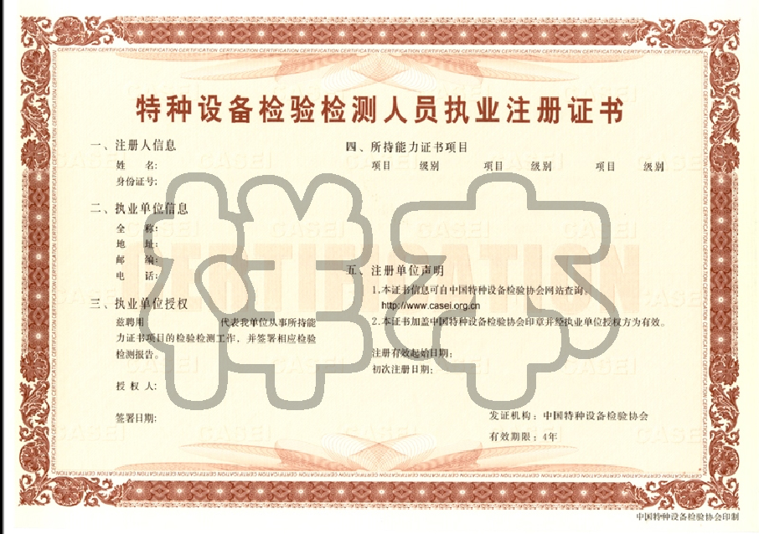
附件2：
特种设备检验检测人员执业注册申请表

（请打印填写，手写无效，共3页，每人1份）

□初始 □追加 □变更 □续期
个人信息
姓 名 |  |  |  | 身份证号
申  请  注  册  项  目  与  级  别 | 序号 | 持证项目 |  | 级 别 |  |  | 序号 |  |  |  |  |  | 持证项目 |  |  |  |  |  |  |  |  |  |  |  |  | 级 别
申  请  注  册  项  目  与  级  别 | 1 |  |  |  |  |  | 8
申  请  注  册  项  目  与  级  别 | 2 |  |  |  |  |  | 9
申  请  注  册  项  目  与  级  别 | 3 |  |  |  |  |  | 10
申  请  注  册  项  目  与  级  别 | 4 |  |  |  |  |  | 11
申  请  注  册  项  目  与  级  别 | 5 |  |  |  |  |  | 12
申  请  注  册  项  目  与  级  别 | 6 |  |  |  |  |  | 13
申  请  注  册  项  目  与  级  别 | 7 |  |  |  |  |  | 14
注：１．“持证项目”指《中华人民共和国特种设备检验检测人员证》批准的项目。
２．检验人员项目包括：锅炉、压力容器（气瓶）、压力管道、电梯、起重机械、厂（场）内机动车辆、游乐设施、客运索道。检验人员级别包括：高级检验师、检验师、检验员。
３．无损检测人员项目包括：RT、UT（TOFD）、MT、PT、AE、EMT。无损检测人员级别包括：Ⅲ级、Ⅱ级、Ⅰ级。
现执业单位信息
单位名称
单位地址
所在省份 |  |  | 组织机构代码 |  |  |  |  |  |  |  |  |  |  |  |  |  |  |  |  |  |  |  |  |  |  |  |  |  |  |  | －
联系电话 |  | （区号） |  |  |  |  |  | 邮 编
传 真 |  | （区号） |  |  |  |  |  | 法人代表
执业人声明
本人目前在 （单位）执业，与该单位签订的劳动合同真实有效，我承诺在执业中遵守特种设备检验检测人员执业准则。

执业人（手写签字）：
日期： 年 月 日
特种设备检验检测人员执业准则

(一)遵守国家和行业法律、法规和有关管理规定，恪守职业道德。
(二)按照《特种设备检验检测人员监督管理办法》的规定履行检验检测责任。
(三)依法从事注册资格范围内的检验检测工作，保证检验检测工作质量并出具相应检验检测报告。
(四)不同时在两个或者两个以上单位执业。
(五)在执业过程中，坚持独立公正原则，不索贿、受贿或者谋取合法收入以外的其他利益。
(六)在执业过程中，保守国家、行业、执业单位及服务对象的商业、技术秘密，主动回避可能与本人发生利害关系的业务。
(七)按规定接受继续教育，不断提高执业水平。
(八)正确保管和使用本人的注册资格及证书，不涂改、倒卖、出租、出借或者以其他形式转让注册资格和证书。

续期注册（或注册期内项目与级别发生改变时）还应填写如下内容
此前已经  注册的项目  与级别 | 序号 | 持证项目 | 级 别 | 序号 | 持证项目 |  | 级 别
此前已经  注册的项目  与级别 | 1 |  |  | 8
此前已经  注册的项目  与级别 | 2 |  |  | 9
此前已经  注册的项目  与级别 | 3 |  |  | 10
此前已经  注册的项目  与级别 | 4 |  |  | 11
此前已经  注册的项目  与级别 | 5 |  |  | 12
此前已经  注册的项目  与级别 | 6 |  |  | 13
此前已经  注册的项目  与级别 | 7 |  |  | 14
变更注册（执业单位变更）还应填写如下内容
原单位名称 |  |  |  |  | 原所在省份
现执业单位授权声明（初始、续期、变更注册均需填写）
该人员现由我单位聘用，并在我单位执业，依其检验检测资格能力，拟安排此持证人 代表我单位从事其申请注册项目与级别的特种设备检验检测工作，出具相应检验检测报告。

授权人（手写签字）：
申请日期（单位盖章）： 年 月 日
备注
申请注册的，应视不同注册种类提交不同的申请资料。
(一)初始注册：
１．本《特种设备检验检测人员执业注册申请表》（“现执业单位授权声明”栏必须签属意见）；
２．《中华人民共和国特种设备检验检测人员证》复印件；
３．身份证复印件；
４．与执业单位签订的劳动合同（聘用合同）复印件；
５．执业单位组织机构代码证书复印件。
(二)续期注册：
１．本《特种设备检验检测人员执业注册申请表》（必须注明原注册项目及有效期）；
２．续期注册的原因及相应证明文件（如与执业单位续签的劳动合同）。
(三)变更注册：
１．本《特种设备检验检测人员执业注册申请表》 ；
２．与前执业单位已解除劳动合同的相应见证资料（如，约定聘用期已满的原劳动合同、或者双方解除劳动合同所签署的文件）；
３．与现执业单位签订的劳动合同；
４．现执业单位组织机构代码证书复印件。

以下由中国特种设备检验协会负责填写
注册申请审查意见
□ 准许注册，注册有效期至 年 月 日。
□ 不予注册，原因：
□ 不具有完全民事行为能力；
□ 在两个或者两个以上单位注册；
□ 《中华人民共和国特种设备检验检测人员证》到期或被吊销；
□ 因健康或其它原因不再继续从事特种设备检验检测工作；
□ 受刑事处罚，刑事处罚尚未执行完毕；
□ 以欺骗、贿赂等不正当手段获准注册被撤销；
□ 法律、法规规定不予注册的其他情形；
□ 本《特种设备检验检测人员执业注册申请表》相关内容不齐全、签章缺失。
审核人（签章）：  审核日期： 年 月 日 | 批准人（签章）：  批准日期： 年 月 日
其它说明：

